Міністерство освіти і науки України

Національний університет “Львівська політехніка”

Інститут комп’ютерних наук та інформаційних технологій

Кафедра програмного забезпечення



**Звіт**

Про виконання лабораторної роботи №5

на тему:

**«Основи роботи з функціями в C»**

з дисципліни «Основи програмування»

**Лектор:**

ст. викл. каф. ПЗ

Муха Т.О.

**Виконав:**

ст. гр. ПЗ-11

Ясногородський Н.В.

**Прийняв:**

асист. каф. ПЗ

Дивак І.В.

« __ » ________ 2021 р.

∑ = _____ _________ .

Львів – 2021

**Тема:** Основи роботи з функціями в C

**Мета:** Здобути практичні навики створення та застосування функцій у мові С.

ЗАВДАННЯ

***Завдання 1.***

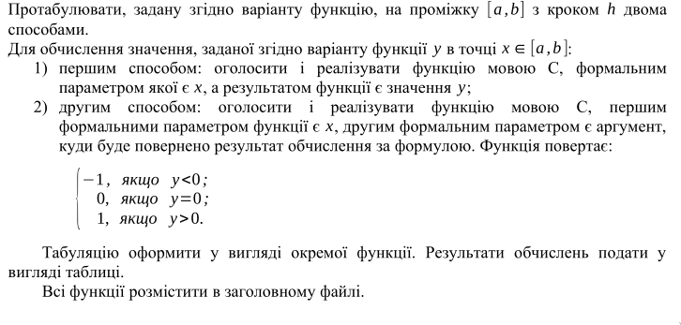



ТЕКСТ ПРОГРАМИ

*Завдання 1 (file 1.c)*

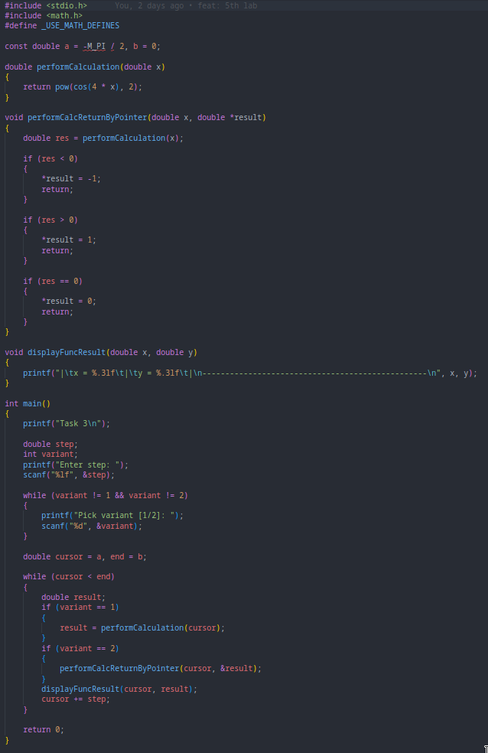file 1.h :

**

РЕЗУЛЬТАТИ

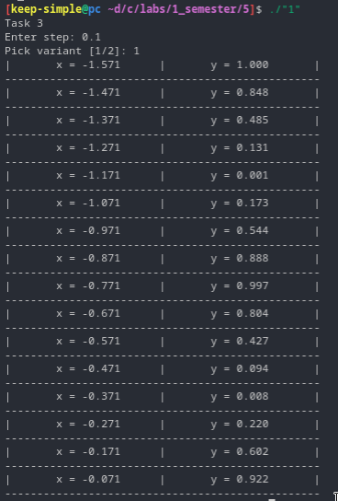

Рис 1. Результат виконання програми №1

ВИСНОВКИ

Здобуто практичні навички створення та застосування функцій у мові С.